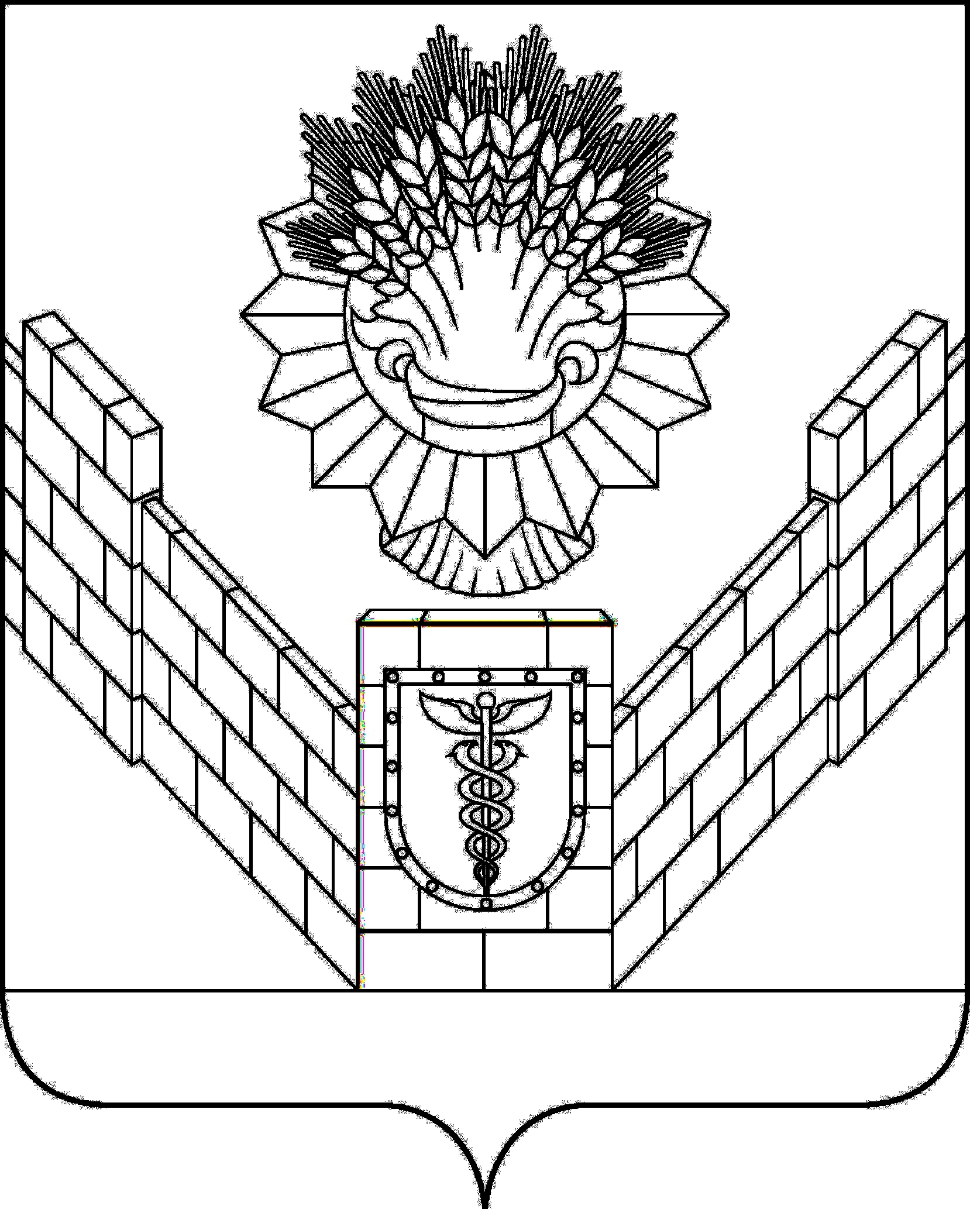

СОВЕТ
ТБИЛИССКОГО СЕЛЬСКОГО ПОСЕЛЕНИЯ
ТБИЛИССКОГО РАЙОНА

РЕШЕНИЕ
от 29.04.2022 № 185
ст-ца Тбилисская

О присвоении звания «Почетный гражданин
Тбилисского сельского поселения Тбилисского района»
Константинову Вячеславу Тихоновичу

В адрес Совета Тбилисского сельского поселения Тбилисского района поступило ходатайство Тбилисской районной организации Краснодарской краевой общественной организации ветеранов (пенсионеров, инвалидов) войны, труда, Вооруженных Сил и правоохранительных органов в отношении Константинова Вячеслава Тихоновича, 13 января 1941 года рождения, уроженца города Богородицка, Тульской области.
Рассмотрев ходатайство, на основании Положения о звании «Почетный гражданин Тбилисского сельского поселения Тбилисского района», утвержденного решением Совета Тбилисского сельского поселения Тбилисского района от 26 апреля 2018 года № 342, руководствуясь статьями 26, 58 Устава Тбилисского сельского поселения Тбилисского района, Совет Тбилисского сельского поселения Тбилисского района р е ш и л:
1. Присвоить звание «Почетный гражданин Тбилисского сельского поселения Тбилисского района» Константинову Вячеславу Тихоновичу, 13 января 1941 года рождения.
2. Администрации Тбилисского сельского поселения Тбилисского района организовать вручение знака отличия Почетного гражданина Тбилисского сельского поселения Тбилисского района Константинову Вячеславу Тихоновичу.
3. Отделу делопроизводства и организационно-кадровой работы администрации Тбилисского сельского поселения Тбилисского района (Воронкин) опубликовать настоящее решение в сетевом издании «Информационный портал Тбилисского района», а также разместить на официальном сайте администрации Тбилисского сельского поселения Тбилисского района в информационно-телекоммуникационной сети «ИНТЕРНЕТ».
4. Контроль за выполнением настоящего решения возложить на постоянную комиссию по вопросам осуществления населением местного самоуправления, торговле и бытовому обслуживанию населения, мобилизационной подготовки, гражданской обороны и чрезвычайных ситуаций, пожарной безопасности (Соболева).
5. Настоящее решение вступает в силу со дня его официального опубликования.

Председатель Совета
Тбилисского сельского
поселения Тбилисского района Е.Б. Самойленко

Глава Тбилисского сельского поселения
Тбилисского района А.Н. Стойкин

